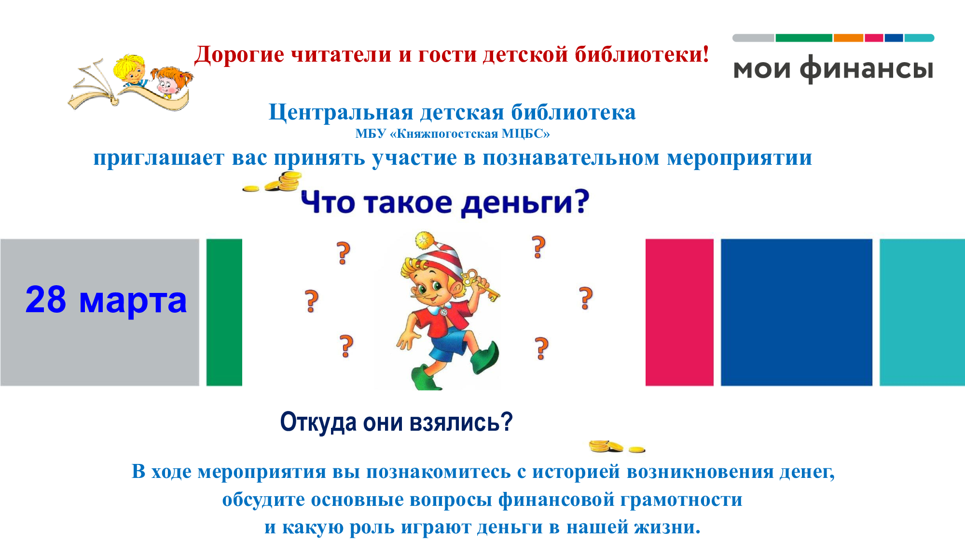

**приглашает ребят старшего дошкольного возраста МАДОУ №9 г. Емва и МАДОУ №10 г. Емва**

**на познавательное занятие «Финансовый калейдоскоп»**

|  |  |
| --- | --- |
| https://mauniver.ru/upload/resize_cache/iblock/7b0/gxaytbt5j95ewairm9r5h47us7hp04gp/570_380_2/mo2r778RbeI.jpg | **Ждём Вас 24 марта 2025 года в 10:30 часов**  **по адресу: г. Емва, ул. Дзержинского, д. 102** |